第一步：在站点选项打开站点管理器

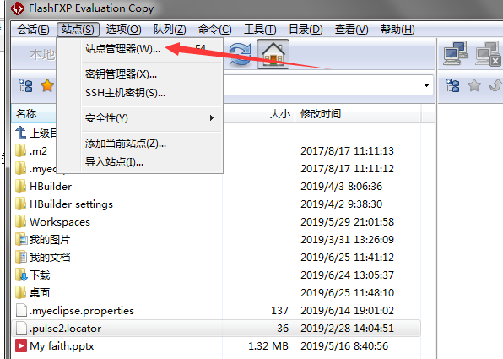

第二步：右键点击FlashFXP Sites然后选择新建---站点

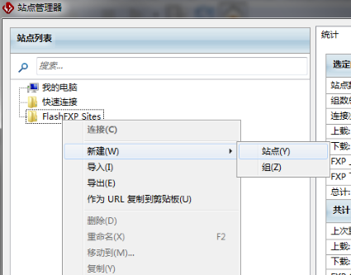

第三步：站点名可以随便写（建议写成ip地址号）

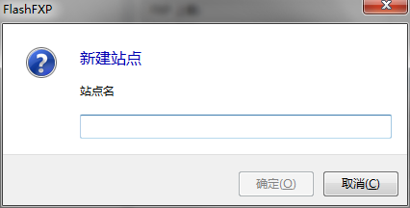

第四步：在弹出的窗口中-------站点名会自动填写

连接类型请选择SFTP over SSH

填写上用户名和密码，最后单击连接按钮即可。

